2011年10月高等教育自学考试福建省统一命题考试
房地产评估 试卷
(课程代码00122)
一、单项选择题(本大题共20小题，每小题1分，共20分)
在每小题列出的四个备选项中只有一个是符合题目要求的，请将其代码填写在题后的括号内。错选、多选或未选均不得分。
1．从评估的角度来看，房地产价格实质上是一种
A.权益价格
B.房屋土地成本价格
C.业主心理承受价格
D.历史成本价格
2．根据阿隆索的城市地租模型，买价曲线斜率最大的用户可以支付
A.高地价，竞争性差
B.高地价，竞争性强
C.低地价，竞争性差
D.低地价，竞争性强
3．随着家庭人口平均数的下降，即家庭小型化，会导致对住房的要求
A.增加
B.下降
C.不一定
D.不变
4．我国最早提出“土地使用权可以依法律的规定转让”的法律法规是
A.《土地管理法》
B.《房地产管理法》
C.《城镇土地使用税暂行条例》
D.1988年4月修改的《宪法》
5．在我国中、西部房地产发展不发达地区，进行区域性的地价评估通常用 模式测算基准地价。
A.级差收益测算法
B.以交易地价为基础测算法
C.成本比较法
D.路线估价法
6．下列引用收益法进行估价的房产是
A.商业经营型房地产
B.学校
C.政府办公楼
D.寺庙
7．商业型的房地产在经营过程中，由于台风在经营中造成的损失，使得收入下降，所以在
房地产估价中应选用 指标。
A.潜在毛收入
B.有效毛收入[本科目答案页面导航：http://zk.ikaoti.cn/zikao.htm]
C.实际收入
D.客观收入
8．如果房地产市场稳定，估价日期与案例交易日期可相差较远，但不宜大于
A.2年
B.3年
C.4年
D.5年
9．现有一可比实例，成交价格为5000元／m²，该可比实例所处区域的环境优于待估对象，
经分析，综合修正系数为2％，则修正后的可比实例价格为[最新年份咨询qq593777558]
A.4902元/m²
B.5010元/m²
C.4800元/m²
D.5200元/m²
10．由市征地事务管理所征收的征地管理费一般按征地包干总费用 提取。
A.1％
B.2％
C.1．5％
D.2．5％
11．剩余法基本思路是依据
A.替代原理
B.投入产出原理
C.重量原理
D.比较原理
12．我国目前的基准地价表现为
A.标准宗地的价格
B.区片价和路段价
C.里地价
D.袋地价
13．物业标准宗地的位置应是
A.街角地
B.多面临街地
C.一面临街地
D.畸零地
14．在市场比较法中，将可比交易实例价格修正为待估对象所处区域条件下的价格，是通过
A.交易日期修正
B.交易情况修正
C.区域因素修正
D.个别因素修正
15．取建筑物重新建造成本的方法中，简单、可靠性和准确性都比较高的一种是
A.工料测量法
B.指数调整法
C.基准地价修正法
D.单位比较法
16．基准地价的测算应根据
A.评估区域的总价格
B.评估区域内的评估价格
C.评估区域内的标准宗地地价
D.评估区域内的宗地地价
17．房地产评估的对象是
A.房屋
B.土地
C.建筑物
D.房屋和土地
18．如果估价对象房地产的建筑结构为钢筋混凝土结构，则可比实例的建筑结构为
A.钢结构
B.钢筋混凝土结构
C.砖混结构
D.砖木结构
19．房屋的准成本租金构成因素是
A.折旧费、维修费、管理费
B.折旧费、维修费、管理费、利息
C.折旧费、维修费、管理费、利息、税金
D.折旧费、维修费、管理费、保险费
20．路线价的确定必须先确定
A.地块面积
B.标准宗地面积
C.街道面积
D.区域面积
二、多项选择题(本大题共15小题，每小题1分，共15分)
在每小题的四个备选项中至少有两个是符合题目要求的，请将其代码填写在题后的括号内。错选、多选、少选或未选均不得分。
21．房地产价格构成的双重性是包括
A.地价
B.房价
C.预期收益
D.折旧
22．影响房地产价格的社会因素主要有
A.人口
B.家庭规模
C.治安状况
D.社会福利
23．区域性的土地价格评估的基本模式有
A.以土地定级为基础
B.以交易地价为基础
C.以市场交易为基础
D.以预测地价为基础
24．特尔菲的特点有
A.匿名性
B.公开性
C.稳定性
D.一致性
25．下列比较不适用于市场开发的房产有
A.高档住宅
B.收益性房地产
C.名胜风景区土地
D.体育馆
26．从理论上来说，土地的价格构成可以分为
A.地租资本化
B.土地投资和利息
C.房屋拆迁补助
D.新菜地开发基金
27．房地产在销售阶段应该缴纳的税费主要有
A.营业税
B.城市维护建设税
C.教育费附加
D.土地增值费
28．对于土地重新建造成本的求取，一般可采用 评估。
A.成本法
B.市场比较法
C.收益法
D.路线价法
29．判断房屋的完损等级主要从 几方面来判断。
A.使用年限
B.房屋结构
C.装修
D.设备
30．运用剩余法估价时，确定开发商投资回报利润的计算基数一般为
A.地价
B.开发费
C.管理费
D.专业费[[微信公众号：ikaoti]
31．可用于基准地价评估的交易资料有
A.房屋买卖资料
B.房屋出租资料[本科目答案页面导航：http://zk.ikaoti.cn/zikao.htm]
C.商品房销售资料
D.安置补助费等资料
32．房地产评估报告，其类型一般有
A.定型式
B.自由式
C.混合式
D.交叉式
33．城市基础设施图一般从 几方面衡量。
A.设施新旧度
B.设施类型齐全度
C.设施水平高低
D.作用保证率大小
34．容积率的大小影响
A.建筑平均成本的高低
B.房屋的销售量
C.房屋的建筑质量
D.土地利用程度的高低
35．剩余法估价调查不动产利用要求，掌握城市规划对宗地的规划用途、容积率和
A.装修
B.建筑密度
C.建筑物高度
D.设计
三、判断改错题(本大题共5小题，每小题2分，共10分)
判断下列每小题正误。正确的打“√”，错误的打“×”，并改正划线部分。
36．房地产价格与租金的关系可简化为地价和地租的关系。[最新年份咨询qq593777558]
37．北京的西单、王府井、上海的南京路等商业经营的黄金地段，其地租以级差地租为主。
38．区位论是市场比较法的理论依据。
39．繁华影响度是距离的函数，其大小随距离递增。
40．一般地说，成本法估价的结果高于市场价值，但市场疲软时，则会低于市场交易价格。
四、简答题(本大题共3小题，第41小题4分，第42小题5分，第43小题6分，共15分)
41．土地区位的通达性含义是什么?
42．什么是类似房地产与类似土地?
43．如何确定待估房地产最佳的开发利用方式。
五、计算题(本大题共2小题，每小题10分，共20分)
44．有一可比实例1996年5月的交易，价格为每平方米3650元，1996年6月至1997年1月该类房地产价格平均每月上涨0．6％，1997年1月至1997年12月该类房地产价格平均每月下降0．2％，1997年12月至1998年6月该类房地产价格平均每月上升0．3％。求对该可比实例进行交易日期修正后，1998年5月房地产价格为每平方米多少元?
45．如题45图所示，有一宗前后两面临街的宗地，标准深度为20米，深度百分率按“四三二一”法则计算，试用：“重叠价值估价法”估算土地的总价及单价。
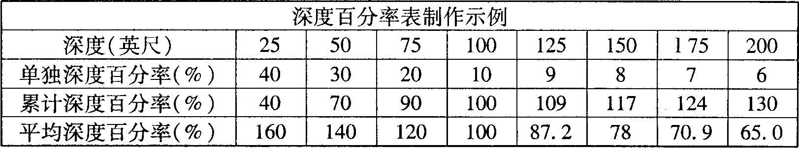
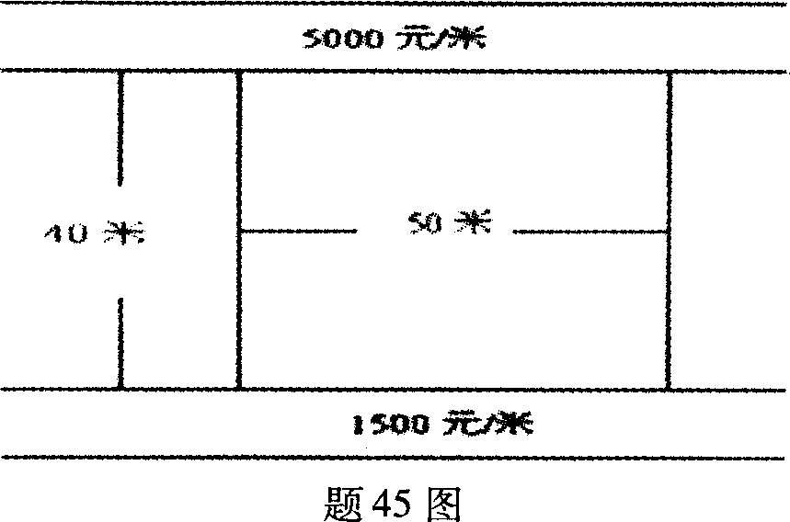
六、论述题(本大题共2小题，每小题10分，共20分)
46．试述影响房地产价格的经济因素。
47．试述在成本法中投资利息的确定。

